FORMATION AMBASSADEURS 2023
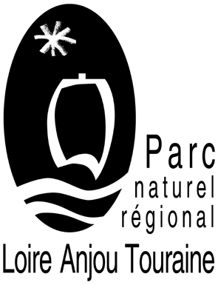

Nom et Prénom :

Structure/Association :
Fonction :
Adresse :

Tél :
Mél :

□ participera à la formation de 3 jours le lundi 6, mardi 7 et mercredi 8 mars 2023
□ participera à la formation de 3 jours les lundis 13, 20 et 27 mars 2023

À renvoyer par courrier ou mél avant le 15 février 2023
au Parc naturel régional Loire Anjou Touraine
Bureaux du Parc – 7, rue Jehanne d'Arc 49730 MONTSOREAU
Tél : 02.41.53.66.00 - Fax: 02.41.53.66.09
Mél : s.bourgeau@parc-loire-anjou-touraine.fr

